Постоянно действующий практический научно-методологический семинар по теме "Работа в образовательной системе Moodle КГБ ПОУ ХТЭТ"

Практикум для изучения возможностей работы в системе дистанционного обучения Moodle

Практикум для изучения возможностей работы в системе дистанционного обучения Moodle
В лабораторных работах будет использован теоретический материал из учебного пособия «Система дистанционного обучения Moodle». Далее в заданиях будут указаны разделы этого учебного пособия.

Лабораторная работа №1

Аутентификация пользователей. Знакомство с интерфейсом системы.
Редактирование личной информации.

Цель: Приобрести умения и навыки для аутентификации в системе, при редактировании личных данных и научиться ориентироваться на главной странице СДО.

- Аутентификация пользователей.
- Знакомство с интерфейсом системы.
- Редактирование личной информации.

1. Изучите теоретический материал разделов «С чего начать» и «Вход в систему».

2. Аутентификация пользователей.
Выполните вход в систему с вашим логином и паролем (логин и пароль получите у Методиста).

В категории курсов «СДО» выбрать подкатегорию «Постоянно действующий практический научно-методологический семинар по теме "Работа в образовательной системе Moodle КГБ ПОУ ХТЭТ"» (рис. 1).

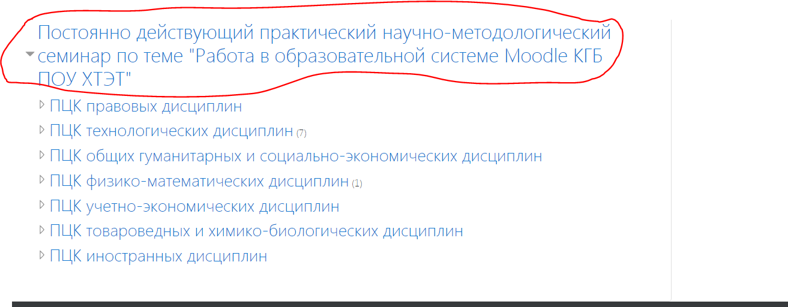
Рис. 1. Стартовая страница СДО для пользователя, который прошел аутентификацию.

Откроется окно, представленное на рис. 1.1. Перейти в подкатегорию
«Выбрав свою предметно цикловую комиссию». Это категория, в которой конкретный обучаемый будет выполнять практические задания по освоению работы в системе Moodle.
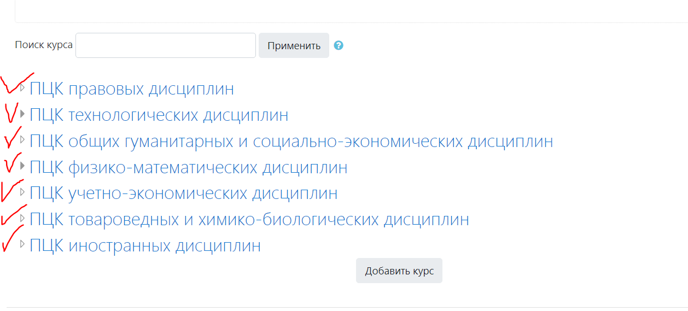
Рис. 1.1. Страница подкатегории курса.

Перейти по ссылке «Вашей предметно цикловой комиссии». Откроется окно, представленное на рис. 2. Чтобы вернуться к главной странице системы работа в образовательной системе Moodle КГБ ПОУ ХТЭТ следует нажать на кнопку «В начало», находящуюся в левом верхнем углу окна.
На экране в верхнем правом углу и в нижнем левом углу имеется строка с вашем именем «Вы зашли под именем: ваши имя и фамилия». Переход к редактированию личных данных пользователя выполняется при переходе по ссылке с вашим именем.
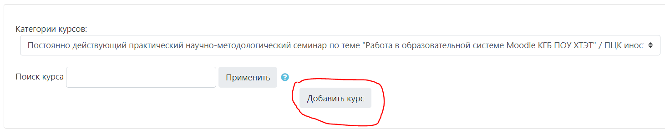
Рис. 2. Страница подкатегории

3. Редактирование личной информации.
Перейдите на страницу с вашими личными данными.

Страница с личными данными пользователя имеет три закладки «О пользователе», «Редактировать информацию», «Блог».
На закладке «О пользователе» представлен список курсов, на которые вы подписаны. При переходе по ссылке на конкретный курс Вам будет доступна личная информация, связанная с конкретным курсом.

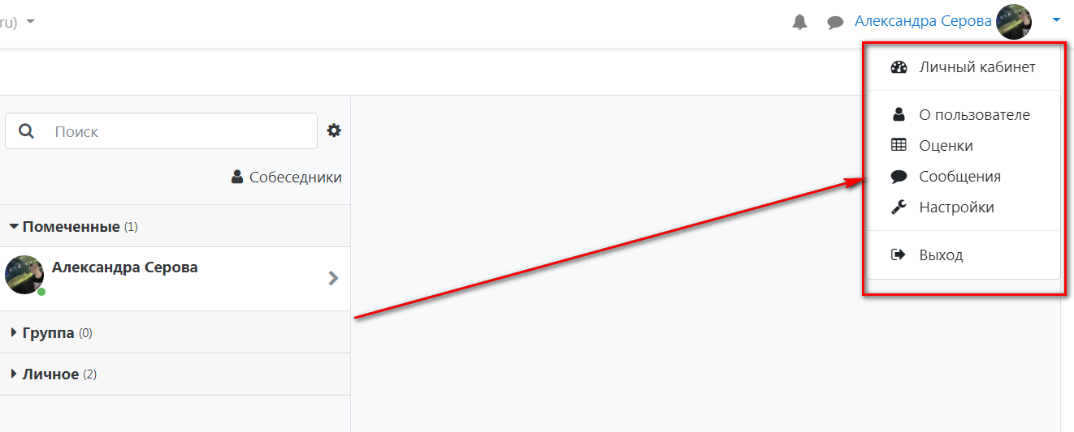
Рис. 3. Страница с личными данными

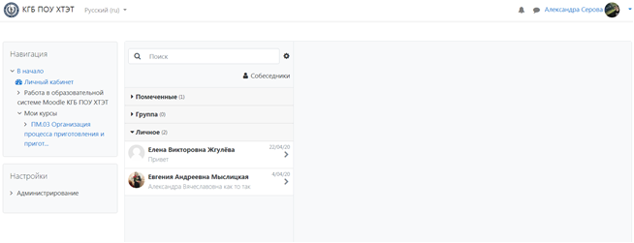
Рис. 4. Обмен сообщениями

В окне для обмена сообщениями имеется три закладки «Собеседник»,
«Искать», «Настройки».
На закладке «Собеседник» будет находиться список собеседников, которых Вы добавите на закладке «Искать». Настроить параметры для обмена сообщениями следует на закладке «Настройки».

Если Вы переключились на закладку «Искать», то Вам становится доступным поиск по человеку (в поле «Название» ввести подстроку имени и нажать на кнопку «Найти») или по слову из сообщения (в поле «Слова» ввести подстроку, отметить соответствующие переключатели и нажать на кнопку
«Найти»).
С найденными пользователями можно выполнить следующие действия: добавить собеседника, блокировать сообщение от этого собеседника, посмотреть историю сообщений, отправить сообщение конкретному собеседнику. По кнопке «Искать заново» можно выполнить поиск нового собеседника.

Для того чтобы отправить сообщение собеседнику необходимо:
  - Ввести сообщение.
  - Подтвердить отправку сообщения, нажав кнопку «Отправить сообщение».

Страница с личными данными пользователя на закладке «Редактировать информацию». Вы можете заполнить или отредактировать поля формы и загрузить фотографию. Не забудьте сохранить введенные значения (кнопка «Сохранить»).

Если Вы заполнили поле «Описание» или добавили фото, то эта информация отобразится на закладке «О пользователе».

Чтобы загрузить изображение с Вашим фото, нажмите на кнопку «Обзор»,
найдите файл с фотографией в формате JPEG и щелкните по кнопке
«Открыть».

Главная страница каждого курса построена на основе блочной структуры. Все курсы имеют одинаковую структуру и содержат дополнительную информацию для Студентов и Преподавателей. По центру экрана находится блок с содержанием курса, который в свою очередь состоит из блоков (модулей), количество и вид которых задается в настройках курса. В режиме редактирования блоки можно добавлять, скрывать, удалять перемещать по странице. Блоки, расположенные справа и слева на странице входят в стандартный пакет системы Moodle, но есть нестандартные блоки, которые может добавлять Администратор.
В курсе могут быть представлены следующие блоки:
- Блок «Люди» позволяет увидеть всех участников данного курса, узнать их e-mail адреса (если они разрешили их публикацию), отправить кому- либо из участников личное сообщение, посмотреть профиль, узнать, когда они последний раз были на сайте или в данном курсе.
- Блок «Элементы курса» позволяет просматривать учебные материалы курса, отфильтровав их по объектам, которые предоставляет среда дистанционного обучения Moodle для организации учебного процесса.
- Блок «Мои курсы» содержит перечень всех доступных вам курсов. Переход по ссылке с именем конкретного курса позволяет переключиться к этому курсу. Переход по ссылке «Все курсы…» позволяет перейти к просмотру названий всех курсов, представленных в Системе Дистанционного обучения.
- Блок «Управление» предоставляет некоторые функции по администрированию Вашего курса.
- Блок «Календарь» содержит сетку текущего месяца с отмеченными на ней событиями, на которые необходимо обратить внимание;
- Блок «Обмен сообщениями» содержит ваши новые личные сообщения и ссылку «Обмен сообщениями» для быстрого доступа к системе обмена сообщениями.
- Блок «Последние действия» содержит новые для вас сообщения форумов, список работающих на данный момент чатов и их участников, изменения в элементах курса;
- Блок «Пользователи на сайте» содержит список пользователей, заходивших в курс за последнее время;
- Блок «Наступающие события» содержит все актуальные для вас события за определенный промежуток времени (обычно 21 день).

Количество и содержание тематических модулей может сильно меняться в зависимости от курса. Модуль в общем случае содержит некоторое количество элементов, объединенных одной темой.
В верхней части окна курса находится панель (полоса) навигации, которая позволяет проследить Ваш путь от стартовой страницы до текущей страницы и предоставляет возможность быстро вернуться на одну из ранее открытых страниц. В панели навигации отображается короткое имя курса.
Перейти в режим редактирования курса можно по кнопке
«Редактировать», которая находится в правом верхнем углу экрана, или из меню «Редактировать» блока «Управление».
В окне курса, находящегося в режиме редактирования появляется блок
«Блоки» со списком стандартных блоков, которые могут быть добавлены к курсу. Добавление и удаление стандартных блоков выполняется в режим редактирования курса.
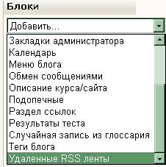

Лабораторная работа №2

Создание курса и редактирование настроек курса

Цель: Приобрести умения и навыки в создании электронного курса и редактировании параметров настройки курса.

- Редактирование настроек существующего курса.
- Создание нового курса.
- Создание категорий.

Курс в Moodle - основная форма представления учебного материала. Создание учебного курса в Moodle включает следующие шаги:
    - Создание объекта «курс» и настройку параметров этого объекта.
    - Наполнение объекта «курс» содержимым: объектамитипа «ресурс» и объектами типа «элемент курса».

Настройка нового курса

Разработчик курса для размещения электронного курса в образовательной системе Moodle КГБ ПОУ ХТЭТ должен обратиться к администратору системы для размещения нового электронного курса.
Для изменения настроек надо в разделе «Настройки» панели навигации выбрать опцию «Управление курсом» – «Редактировать настройки»:
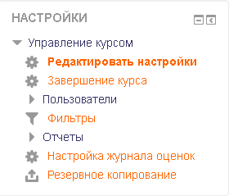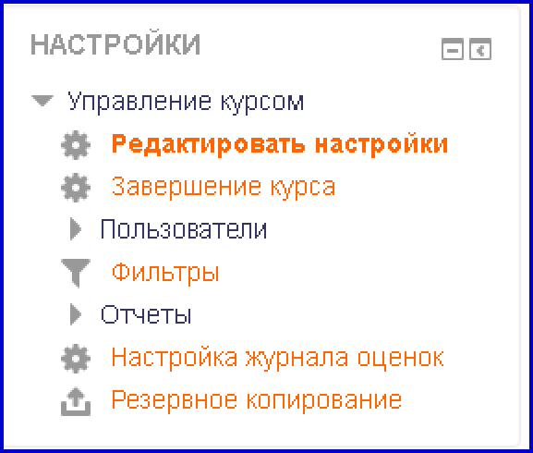
Страница настроек курса состоит из следующих подразделов:
    - Общее;
    - Формат курса;
    - Внешний вид;
    - Файлы и загрузки;
    - Отслеживание выполнения;
    - Группы.
Рассмотрим поля настроек курса.
Полное имя курса - это название Вашего курса. Отображается в виде гиперссылки в общем списке всех курсов. В качестве полного имени можно использовать название дисциплины.
Короткое имя необходимо для формирования ссылок быстрого перехода на главную страницу Вашего курса в панели навигации, на страницах сайта.
Видимость курса – параметр определяет, появится ли курс в списке курсов и смогут ли студенты получить к нему доступ. Если установлено значение «Скрыть», то доступ разрешен только пользователям с возможностью просмотра скрытых курсов (например, преподавателям).
Дата начала курса и Дата окончания курса указывается в случае, если необходимо точно ограничить сроки выполнения программы. По умолчанию датой начала курса будет дата его создания или восстановления.
Идентификационный номер курса – номер курса необходим только при использовании его во внешних системах. Он не отображается в пределах Moodle. Это поле лучше оставить пустым.
Раздел Формат курса - определяет представление страницы курса.
- Единственный элемент курса - отображение единственного элемента или ресурса (например, теста или пакета SCORM) на странице курса
- Форум - на главной странице курса отображается форум.
- Разделы по темам - страница курса представляется в виде разделов по темам.
- Разделы по неделям - страница курса представляется в виде разделов, разбитых по неделям. Первая неделя отсчитывается от даты начала курса.
Рекомендуемое значение – разделы по темам.
Отображение скрытых разделов - этот параметр определяет, будут ли скрытые разделы отображаться для студентов в свернутом виде (например, чтобы в курсе с форматом по неделям отметить каникулы) или они будут полностью скрыты.
Представление курса - этот параметр определяет, будет ли весь курс отображаться на одной странице или будет разделен на несколько страниц.
Раздел Внешний вид определяет отображение Вашего курса на сайте. В этом разделе имеется возможность установить (или не устанавливать) принудительно язык, выбрать количество отображаемых объявлений, показывать (или нет) журнал оценок студентам, показывать (или нет) отчеты о деятельности участников курса.
Файлы и загрузки - определяет максимальный размер файла, который может быть загружен в курс. Она не может превышать значения, установленного администратором для всего сайта. У отдельных элементов курса тоже есть настройка максимального размера загружаемого файла для дополнительного ограничения этого размера.
Отслеживание выполнения - при включенном параметре условия завершения элемента курса могут быть заданы как в его настройках, так и в настройках условий завершения курса. Рекомендуется включить параметр, чтобы информативные данные отображались в обзоре курсов в Личном кабинете.
Группы – этот раздел позволяет настроить групповой режим прохождения курсов.
Групповой режим имеет 3 варианта:
Нет групп - все участники являются членами одного большого сообщества.
Изолированные группы - участники каждой группы работают только в пределах своей группы, другие группы им не видны.
Видимые группы - участники каждой группы работают только в пределах своей группы, но могут видеть другие группы.
Групповой режим, определенный на уровне курса, является режимом по умолчанию для всех элементов, создаваемых в курсе. Если используется принудительный групповой режим, то он применяется для всех элементов курса. Настройки группового режима каждого элемента игнорируются.
Выбрать необходимо режим - Видимые группы
По окончанию выполнения настроек курса необходимо нажать кнопку
«Сохранить и показать».

Лабораторная работа №3

Добавление в курс ресурсов «Пояснение» и «Текстовая страница». Работа с файлами курса.

Цель: Приобрести навыки наполнения курса учебной информацией с помощью ресурсов курса «Пояснение» и «Текстовая страница». Приобрести навыки работы с файлами и папками курса.

- Добавление / редактирование ресурса курса «Текстовая страница».
- Добавление / редактирование ресурса курса «Пояснение».
- Работа с файлами и папками курса.

Добавление ресурсов

Ресурсы курса – это его содержимое (контент), то есть теоретические материалы для изучения, размещаемые преподавателем в разделах курса. Ресурсы курса могут быть представлены в виде файлов, загруженных в базу данных системы или в виде ссылок на внешние сайты. Система Moodle позволяет использовать в качестве ресурсов курса различные форматы электронных документов (таблица 1).
Таблица 1. Ресурсы Moodle.

Ресурсы Moodle |  |  |  |  | Описание модуля
 |  |  | Гиперссылка |  | Модуль позволяет преподавателю разместить ссылку как на любой ресурс, который находится в  свободном доступе в Интернете (напр. документы и изображения), так и на файл, размещенный в курсе.
 |  |  | Папка |  | Модуль добавляется преподавателем для размещения материалов, объединенных общей тематикой в одном  месте. Удобен для просмотра файлов, уменьшая прокрутку на странице курса
 |  |  | Пояснение |  | Пояснение используют для:  - разделения длинного перечня видов деятельности;  - просмотра встроенного видео- или аудио- файла прямо на странице курса;  - добавления краткого описания в разделе курса.
 |  |  | Страница |  | Страница может отображать текст, изображения, звук, видео, веб-ссылки и внедренный код.
 |  | Файл |  | Модуль «Файл» позволяет преподавателю представить файл как ресурс курса.

Добавление ресурсов в курс осуществляется в режиме редактирования. Для этого надо нажать кнопку , перейти по ссылке
«Добавить элемент или ресурс» и выбрать соответствующий ресурс из списка.
3.1 Страница

Для создания и вставки текстовой страницы выберите пункт
«Страница» в списке «Ресурсы».
В поле «Название» введите название ресурса, которое будет отображаться на странице курса в виде гиперссылки.
В текстовом редакторе можно ввести любой текст, который можно отформатировать с использованием инструментов редактора. Форматирование производится аналогично форматированию в текстовом процессоре MS Word.
3.2 Пояснение

Пояснение – это ресурс, который отображается на главной странице курса:
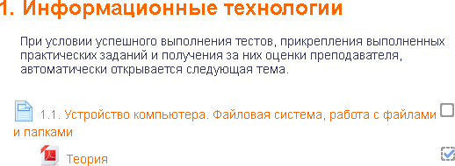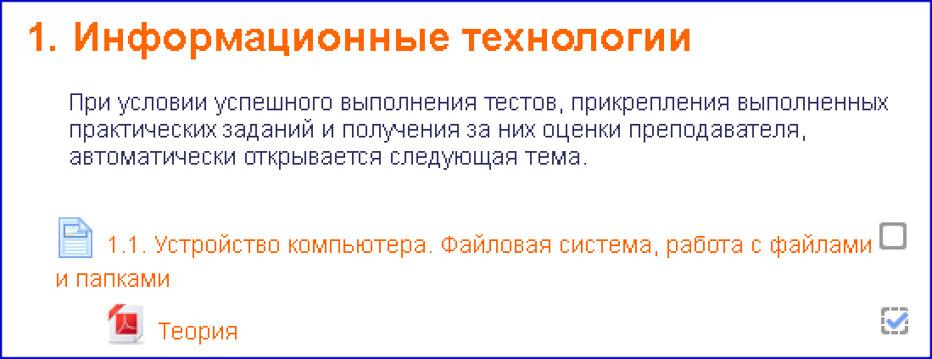
В приведенном примере пояснение располагается непосредственно между другими элементами и ресурсами курса (оно выделено рамкой).
Пояснение используется, в основном, для описания учебных материалов и привлечения внимания обучающихся.
Для вставки пояснения выберите пункт «Пояснение» и нажмите кнопку
«Добавить»:

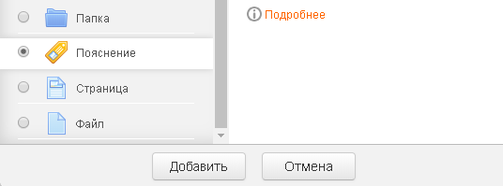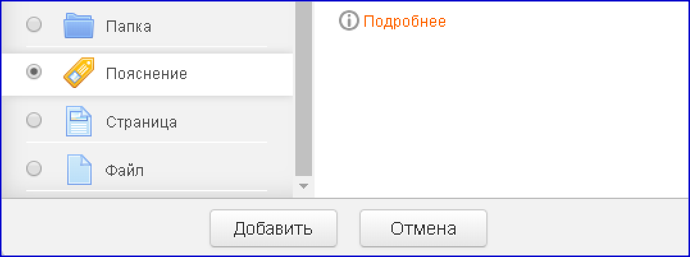
В открывшемся окне в поле «Текст пояснения» добавьте Ваш текст. В пояснении можно форматировать текст, вставлять изображения и гиперссылки.
3.3 Гиперссылка
Гиперссылка - это ресурс, который позволяет добавить в курс ссылки на веб-страницы, документы, учебные материалы, расположенные на внешних сайтах. Страница может располагаться и на сервере Moodle.
Для добавления ресурса выберите модуль «Гиперссылка», в новом окне введите название и URL-адрес веб-страницы. Если надо добавить ссылку на страницу Moodle, то нажмите кнопку «Выберите ссылку»:
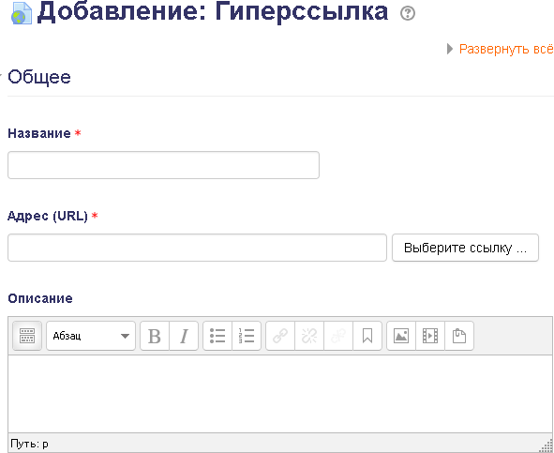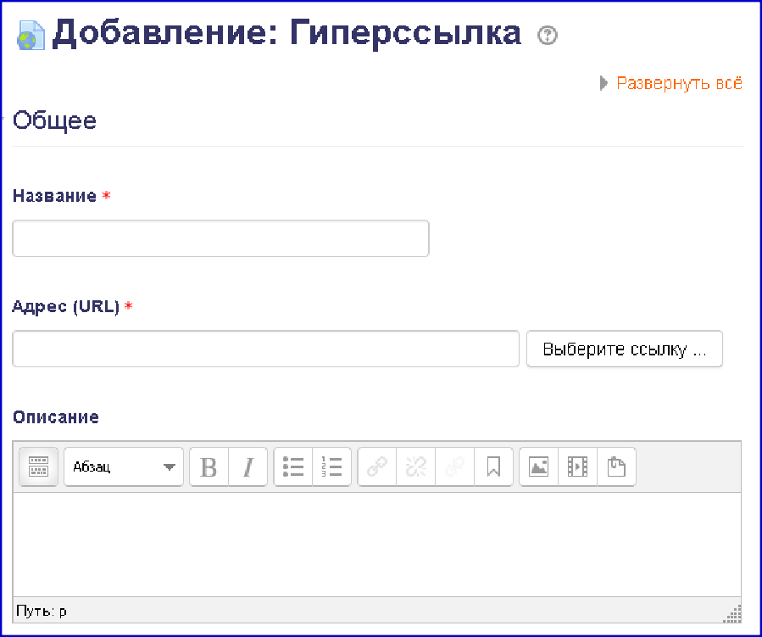
3.4 Файл

При выборе модуля «Файл» в открывшемся диалоговом окне надо ввести название ресурса и его описание. В разделе «Выберите файлы»

нажмите на кнопку или перетащите файл в поле загрузки. В новом диалоге выберите тип загрузки:
- «Файлы на сервере» (в случае, если файл уже находится в базе данных сервера);
- «Недавно использованные файлы»;
- «Загрузить файл» (если файл находится на локальном компьютере);
- «Загрузить файл по URL» (если файл находится на другом сайте в Интернете).
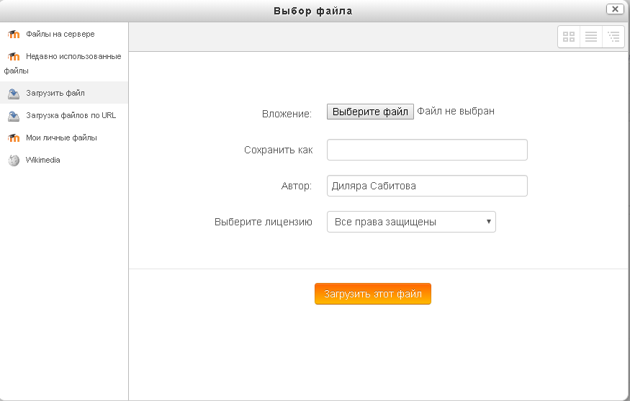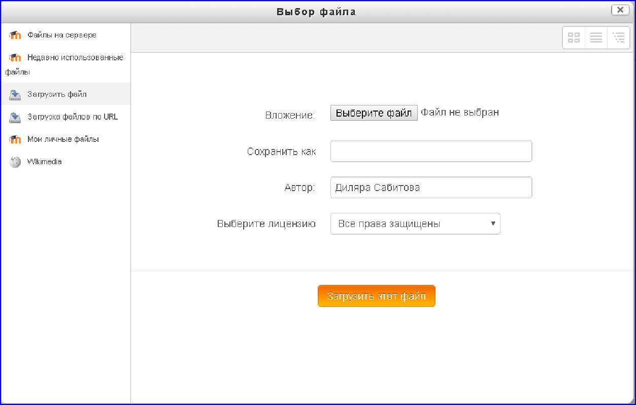

Следует обратить внимание на размер загружаемого файла. Он должен быть не больше максимального размера файла для данного курса.

Лабораторная работа №4

Работа с элементом курса «Тест»

Цель: Приобрести навыки организации контроля знаний с помощью элемента курса «Тест».

- Добавление / редактирование элемента курса «Тест».
- Работа с категориями вопросов.
- Наполнение банка вопросов.
- Добавление вопросов в тест, установка шкалы оценок.
- Импорт вопросов.
- Экспорт вопросов.

Тест
Активный элемент тест в системе Moodle позволяет добавить в систему вопросы нескольких типов.

Таблица Типы вопросов теста

№ п/п | Тип вопроса | Значок вопроса
1. | Одиночный выбор
2. | Множественный выбор
3. | Верно-неверно
4. | На соответствие | 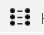
5. | Короткий ответ
6. | Числовой ответ
7. | Эссе
8. | Вложенные ответы (Cloze)
9. | Выбор пропущенных слов
10. | Вычисляемый | 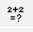
11. | Множественный вычисляемый | 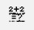
12. | Перетаскивание в текст
13. | Перетаскивание маркеров
14. | Перетащить на изображение
15. | Простой вычисляемый
16. | Случайный вопрос на соответствие | 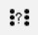
17. | Описание

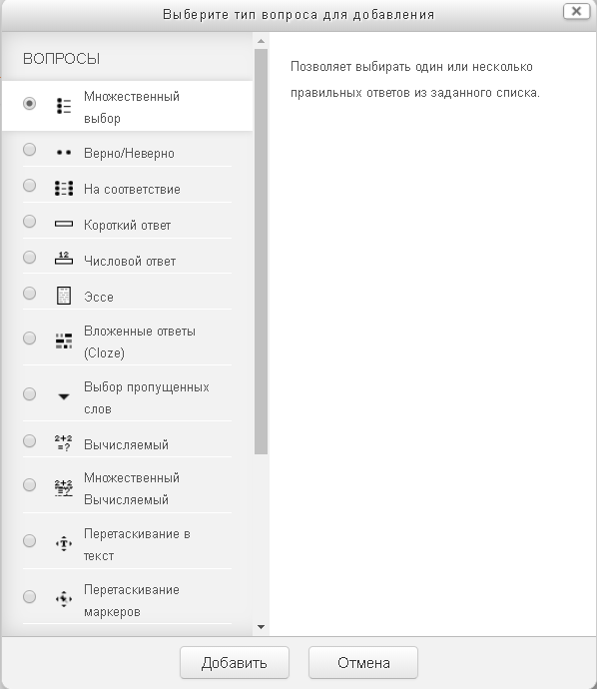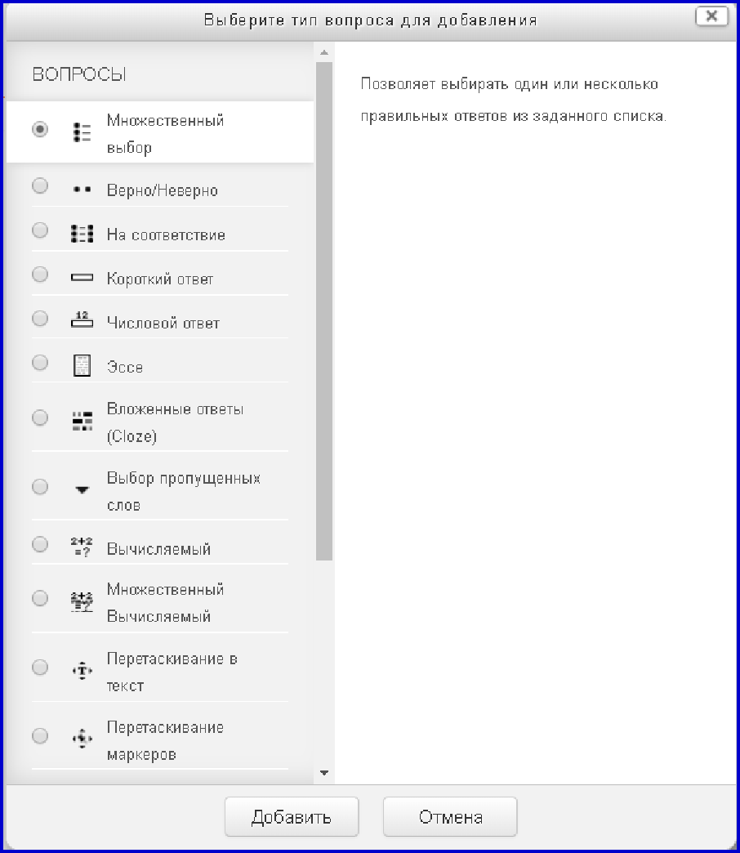
Будут предложены варианты добавления вопросов:
      - новый вопрос;
      - из банка вопросов;
      - случайный вопрос.
Выбрав опцию «из банка вопросов», Вы можете добавить в тест необходимые вопросы, которые сохранены по умолчанию в текущей категории курса. Для этого надо поставить флажки на выбираемых вопросах и нажать кнопку «Добавить выбранные вопросы в тест».
Настройки теста редактируются в режиме редактирования преподавателем, имеющим роль «Создатель курса».
Режим редактирования теста имеет несколько разделов.
      - Общее – позволяет ввести название и описание теста.
      - Синхронизация – дает возможность указать начало, окончание, длительность тестирования, настроить льготный период отправки результатов теста в систему.
      - Оценка – этот раздел необходим для выбора категории оценки, проходного балла, количества попыток на прохождение теста и метода оценивания.
      - Расположение – позволяет настроить расположение вопроса на странице (один или несколько) и метод навигации по тесту.
      - Свойства вопроса – позволяет настроить случайный порядок ответов и режим поведения вопросов (отложенный вызов, немедленный отзыв, интерактивный с несколькими попытками, адаптивный режим).
      - Настройки просмотра – этот раздел дает возможность преподавателю настроить вывод на экран после прохождения теста правильных ответов, баллов, отзыва или отключить их.
      - Внешний вид – предназначен для настройки отображения количества десятичных знаков в оценках и фотографии профиля пользователя.
      - Дополнительные ограничения на попытки – настройка пароля для дополнительной попытки
      - Итоговый отзыв – позволяет настроить границы отображения для отзыва по окончании тестирования.
      - Общие настройки модуля – это настройки доступности теста, идентификатора в системе, настройки группового режима и потока.
      - Ограничение доступа – позволяет настроить при необходимости набор ограничений
      - Выполнение элемента курса – дает возможность указать отслеживание выполнения (то есть указать все необходимые условия выполнения теста).
      - Теги – дает возможность управлять стандартными тегами.
      - Компетенции – позволяет настроить присвоение компетенций курса по завершению элемента или ничего не делать.
После выполнения всех настроек теста необходимо нажать кнопку
«Сохранить и вернуться к курсу» или «Сохранить и показать».

Лабораторная работа №5

Работа с элементом курса «Задание»

Цель: Приобрести навыки организации контроля умений (усвоения учебного материала) с помощью элемента курса «Задание».

  - Редактирование элемента курса «Задание».
  - Добавление элемента курса «Задание» с типом «Ответ - в виде текста».
  - Добавление элемента курса «Задание» с типом «Ответ - в виде файла».
  - Добавление элемента курса «Задание» с типом «Ответ – в виде нескольких файлов».
  - Добавление элемента курса «Задание» с типом «Ответ – вне сайта».
  - Отслеживание процесса выполнения заданий студентами.

Задание 1. Добавить к курсу «Мой первый учебный курс» элемент курса «Задание» с типом «Ответ - в виде текста».

Задание 2. Добавить к курсу «Мой первый учебный курс» элемент курса «Задание» с типом «Ответ - в виде файла а».

Задание 3. Добавить к курсу «Мой первый учебный курс» элемент
курса «Задание» с типом «Ответ – в виде нескольких файлов».

Задание 4. Добавить к курсу «Мой первый учебный курс» элемент курса «Задание» с типом «Ответ – вне сайта».

Задание

Активный элемент типа «Задание» позволяет преподавателю добавить в систему тип задания, в котором слушатели курса выполняют практическую работу, сохраняют файл и загружают его в систему для проверки преподавателем. Преподаватель проверяет задание и выставляет оценку в электронный журнал системы.
Чтобы добавить модуль «Задание» преподавателю необходимо предварительно подготовить файл с текстом задания, которое необходимо выполнить обучающимся. Добавлять в систему лучше всего файл в формате pdf, однако, при необходимости, можно добавлять и файл в формате MS Word, и графический файл.
Для добавления элемента в режиме редактирования нажмите ссылку
«Добавить элемент или ресурс», выберите модуль «Задание». В окне
«Добавление: Задание» выполните последовательность действий.
- Введите название задания (оно будет отображаться на странице курса).
- Вставьте описание.
- Перетащите мышкой файлы задания в поле Дополнительные файлы
или нажмите кнопку .
- Укажите сроки начала и окончания выполнения задания. Поставьте флажки в поля, которые надо оставить. Если надо отменить какие-то опции, то снимите с них флажки.
- Настройте типы отзывов.
- Настройте параметры ответа. В этом разделе обязательно надо указать количество попыток, предоставляемых для отправки ответа на задание.
- Настройте представления групп.
- Настройте параметры уведомлений (да/нет).
- В разделе «Оценка» выберите тип оценивания, шкалу, максимальную оценку и проходной балл.
- В разделе «Выполнение элемента курса» настройте параметры выполнения, поставив флажки в соответствующие поля.
- По окончании редактирования настроек нажмите кнопку «Сохранить и вернуться к курсу» или «Сохранить и показать».

Приложение 1

Оценивание заданий

Для проверки задания преподавателю необходимо выбрать преподаваемый им курс, предметный модуль и задание, которое надо оценить. На странице выбранного задания необходимо кликнуть по кнопке.
«Просмотр всех заданий» или по кнопке «Оценка»

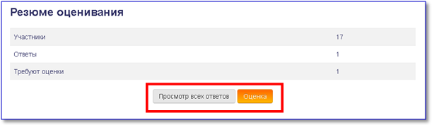

Переход по кнопке «Просмотр всех ответов» открывает страницу с оценочной таблицей, включающей всех записанных на курс слушателей вне зависимости от того, выполнили они данное задание или нет. Здесь можно просмотреть Журнал оценок (цифра 1), скачать выполненное слушателем задание (цифра 2) и поставить оценку (цифра 3).
Оценочная таблица состоит из следующих столбцов:
- Выбрать;
- Изображение пользователя;
- Имя/Фамилия;
- Адрес электронной почты;
- Статус;
- Оценка;
- Редактировать;
- Последнее изменение (ответ);
- Ответ в виде файла;
- Комментарии к ответу;
- Последнее изменение (оценка);
- Отзыв в виде комментария;
- Аннотирование PDF;
- Итоговая оценка.

Для управления просмотром таблицы внизу расположена полоса прокрутки (на рисунке ниже - 1), а под каждым названием столбца расположен элемент управления (2), позволяющий скрывать/показывать
необходимые столбцы.

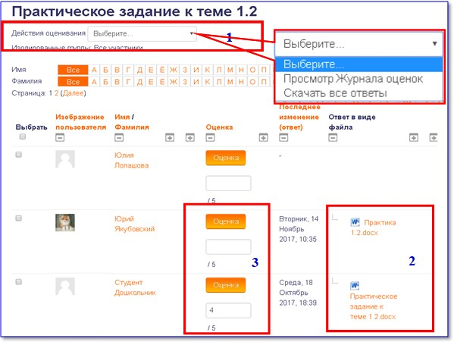
При нажатии на кнопку с изображением «-» - столбец скрывается, при нажатии на кнопку с изображением «+» - столбец отображается.
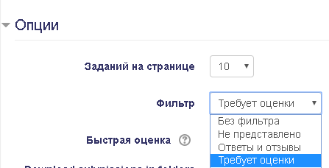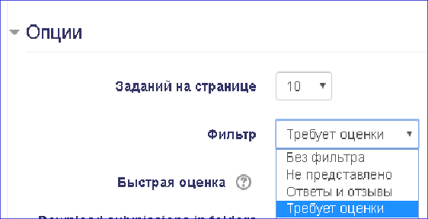Список с ответами на задание можно отфильтровать, выбрав снизу оценочной таблицы опцию Фильтр - «Требуют оценки». Таким образом, на экране будут видны только работы Слушателей, требующие оценки.
Для проверки выполненных слушателями практических заданий преподавателю необходимо скачать загруженные в СДО файлы. Для этого он должен выполнить следующую последовательность действий:
- выбрать необходимых пользователей (отметить флажком слева от их имени) или отметить всех поставив флажок под названием столбца Выбрать (3);
- внизу страницы (под таблицей) в раскрывающемся списке «С выбранными пользователями» выбрать опцию «Скачать выбранные ответы» и нажать на кнопку «Применить» (4);
- сохранить и распаковать архив со скачанными заданиями.
По окончании проверки заданий преподаватель выставляет оценки за задание непосредственно в поле для оценки каждому слушателю (5). Для сохранения оценок в электронном журнале необходимо кликнуть по кнопке
«Сохранить все оценки» (7).

Оценку за задание можно проставить и на другой странице, щелкнув для этого на кнопку «Оценка» для конкретного пользователя (6). Комментарий к оценке можно оставить в текстовом поле столбца «Отзыв в виде комментария», а также на странице оценивания и комментирования задания, которое открывается по щелчку на кнопке «Оценка».
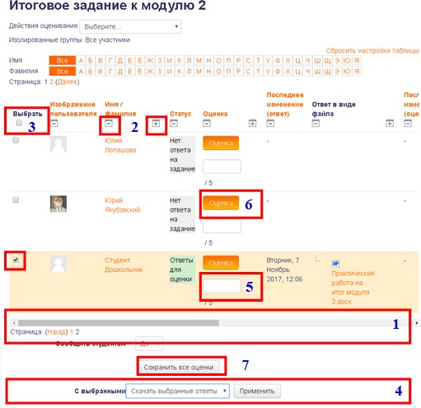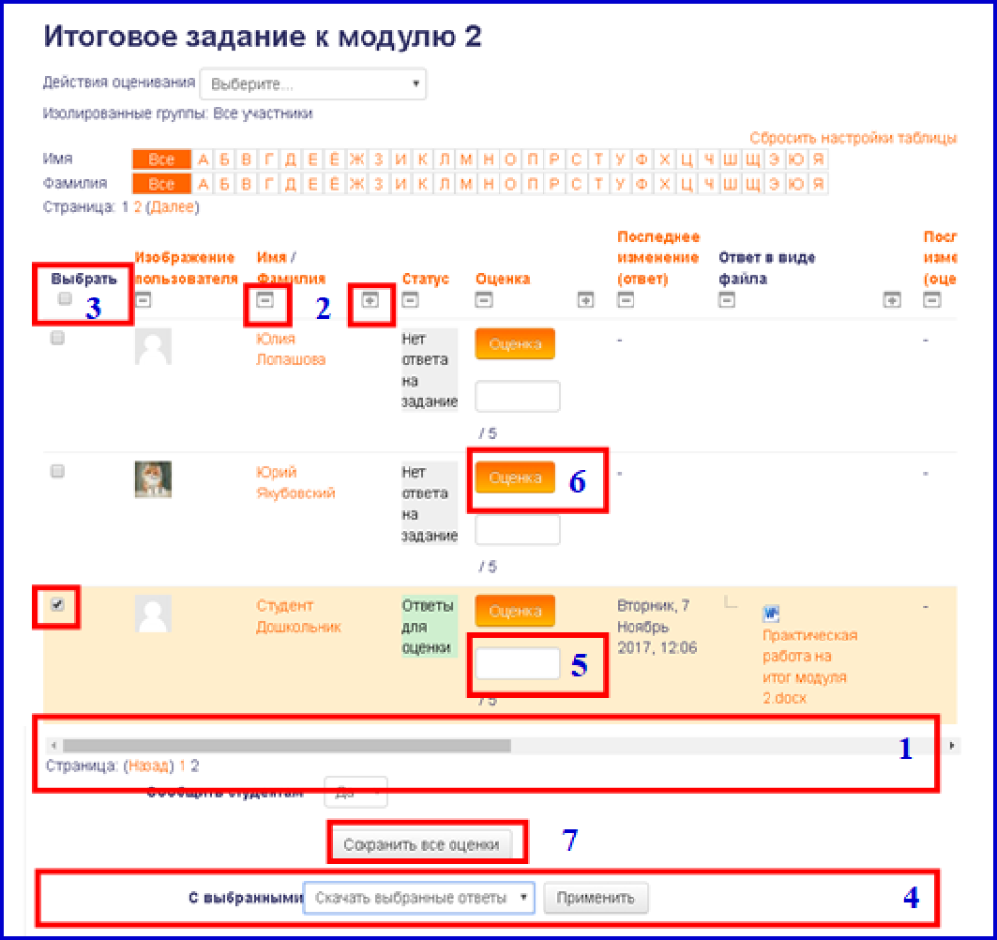

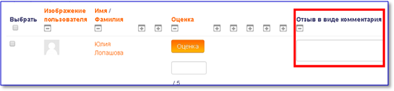

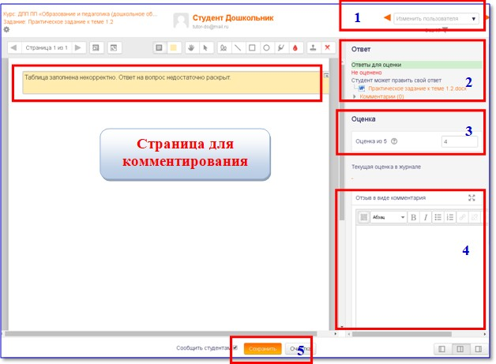
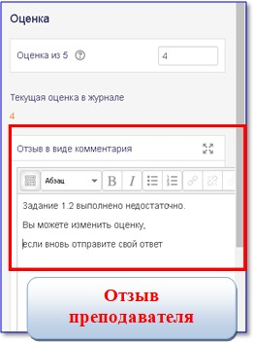
На странице задания пользователя после оценивания его преподавателем отражается следующая информация:
- оценка;
- дата и время выставленной оценки;
- имя преподавателя;
- отзыв в виде комментария, оставленного преподавателем;

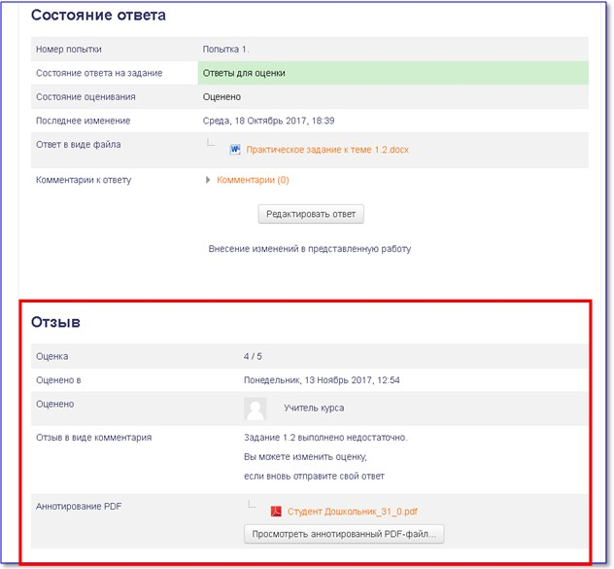
- аннотирование в виде pdf-файла, который пользователь может скачать и просмотреть.

